УКРАЇНА
МОГИЛІВ-ПОДІЛЬСЬКА МІСЬКА РАДА
ВІННИЦЬКОЇ ОБЛАСТІ
ВИКОНАВЧИЙ КОМІТЕТ
РІШЕННЯ №443
Від 14.12.2022р. м. Могилів-Подільський

Про доцільність і намір передачі об’єкту нерухомого майна
комунальної власності в оренду та включення його до Переліку
об’єктів оренди першого типу

Керуючись ст.ст. 29, 60 Закону України «Про місцеве самоврядування в Україні», Законом України «Про оренду державного та комунального майна», Порядком передачі в оренду державного та комунального майна, затвердженим постановою Кабінету Міністрів України від 03.06.2020 року №483, рішенням 9 сесії Могилів-Подільської міської ради 8 скликання
від 30.06.2021 року №309 «Про делегування повноважень щодо управління майном комунальної власності Могилів-Подільської міської територіальної громади», -

виконком міської ради ВИРІШИВ:

1. Визначити за доцільне передати в оренду на аукціоні об’єкт нерухомого майна комунальної власності Могилів-Подільської міської територіальної громади Могилів-Подільського району Вінницької області – частину нежитлового приміщення з окремим входом на першому поверсі будівлі лікувально-діагностичного корпусу №1 загальною площею 58 м² за адресою: Вінницька область, м. Могилів-Подільський, вул. Полтавська, будинок 89/2 згідно з додатком, що додається.
2. Включити до Переліку об’єктів першого типу, що передаються в оренду на аукціоні частину нежитлового приміщення з окремим входом на першому поверсі будівлі лікувально-діагностичного корпусу №1 загальною площею 58 м² за адресою: Вінницька область, м. Могилів-Подільський,
вул. Полтавська, будинок 89/2, комунальної власності Могилів-Подільської міської територіальної громади Могилів-Подільського району Вінницької області.
3. Визнати дане рішення погодженням уповноваженого органу управління рішення балансоутримувача про намір передачі майна в оренду.
4. Цільове призначення об’єкта оренди – розміщення аптеки.
5. Визначити строк оренди об’єкта нерухомого майна 5 років.
6. Затвердити додаткові умови, на яких здійснюється оренда об’єкта та зобов’язання, що виконуються Орендарем за власний рахунок:
- Орендар зобов’язаний укласти договір про відшкодування комунальних
послуг з водопостачання та водовідведення, електроенергії з Орендодавцем
та своєчасно і в повному обсязі розраховуватися за спожиті комунальні
послуги, електроенергію, водопостачання та водовідведення;
- Орендар зобов’язаний проводити за власний рахунок поточний ремонт
майна. В разі здійснення поточного ремонту майна інформувати про це
Орендодавця в письмовій формі. Утримувати майно в належному
санітарному стані;
- Орендар зобов’язаний проводити поліпшення орендованого майна
(капітальний ремонт, реконструкцію, перебудову) лише за згодою
Орендодавця у відповідності до вимог чинного законодавства;
- за власні кошти виконувати всі протипожежні заходи, визначені чинним
законодавством;
- Орендар має забезпечити роботу аптеки цілодобово без вихідних;
- Орендар не має права надавати орендоване майно в суборенду без згоди
Орендодавця;
- з метою запобігання актів вандалізму, можливих терористичних актів та
підтримки порядку, Орендар має встановити систему відеоспостереження
при вході в лікарню та в приміщенні холу лікарні з наданням повного
доступу працівникам Орендодавця до встановлених відеокамер та їх записів;
- Орендар має встановити вуличні ліхтарі освітлення вздовж центральної алеї
та при вході в лікарню (6 штук одинарних та 3 штуки подвійних);
- Орендар має забезпечити облік споживання енергоресурсів шляхом
встановлення засобів обліку (водопостачання та водовідведення);
- Орендар має забезпечити облаштування куточку відпочинку площею 14,5м²
в холі лікарні біля пасажирського ліфту для пацієнтів та клієнтів аптеки, в
т.ч. із облицюванням стін плиткою (50м²), встановлення світильників,
встановленням м’яких меблів;
- Орендар має реконструювати систему освітлення холу із встановленням
стельових світильників LED (не менше 5 світильників) та забезпечити
освітлення холу від власної Орендаря резервної системи живлення в разі
відсутності електропостачання;
- Орендар має облаштувати в приміщенні холу безкоштовну гардеробну із
камерами схову;
- Орендар має виконати реконструкцію входу в приміщення лікувально-
діагностичного корпусу лікарні із встановленням подвійних автоматичних
дверей із тепловою завісою з подальшим їх невідкладним обслуговуванням,
та встановлення двох внутрішніх перегородок на межі об’єкту оренди;
- Орендар має забезпечити повну наявність широкого асортименту медичних
препаратів для парентерального, ентерального та зовнішнього способів
введення, наявність препаратів для наркозу, обов’язкову наявність всіх
основних груп лікарських препаратів згідно з діючим Державним
формуляром лікарських засобів, наказом Міністерства охорони здоров’я
України та виробів медичного призначення;

- Орендар має здійснювати відпуск медикаментів по рецептам пільговим
категоріям населення за умовами державних та міських цільових програм,
співпраця з міським управлінням праці та соціального захисту населення та з
комунальними лікувальними установами, а також відпуск медикаментів
учасникам і бійцям АТО, УБД з 10% знижкою в ціні;
- Орендар має започаткувати проект «Допоможи учаснику АТО та УБД» -
щомісячно проводити в лікарні благодійну акцію для учасників АТО та УБД,
які потребують допомоги, з розіграшем в місяць 10 призів на суму не менше
5000,00 грн;
- Орендар має організувати, при необхідності, та проводити благодійну акцію
по збору коштів на оперативне втручання або придбання дорогого протезу;
- Орендар має створити та зберегти основні робочі місця (мінімальна кількість
робочих місць – 4), в разі необхідності доповнити штат кваліфікованими
працівниками;
- Орендар має при необхідності встановити витяжну систему вентиляції для
надходження чистого повітря до приміщення аптеки;
- при формуванні наданні покупцям товарних чеків Орендар має
дотримуватись всіх вимог чинного законодавства, в тому числі відображення
в чеці повного переліку придбаного товару по кожній позиції та ціни кожної
позиції;
- Орендар зобов’язаний періодично доповнювати перелік наявних лікарських
засобів згідно з заявками Орендодавця;
- Орендар має забезпечити безперешкодний доступ та обслуговування осіб з
особливими потребами та маломобільних груп населення.
7. Комунальному некомерційному підприємству «Могилів-Подільська окружна лікарня інтенсивного лікування» Могилів-Подільської міської ради (Онофрійчук О.В.) надати дозвіл як балансоутримувачу та Орендодавцю зазначеного майна вносити інформацію до електронної торгової системи та здійснювати всі дії з передачі майна в оренду, передбачені чинним законодавством.
8. Контроль за виконанням даного рішення покласти на заступника міського голови з питань діяльності виконавчих органів Слободянюка М.В..

Міський голова Геннадій ГЛУХМАНЮК

Додаток
до рішення виконавчого
комітету міської ради
від 14.12.2022 року №443

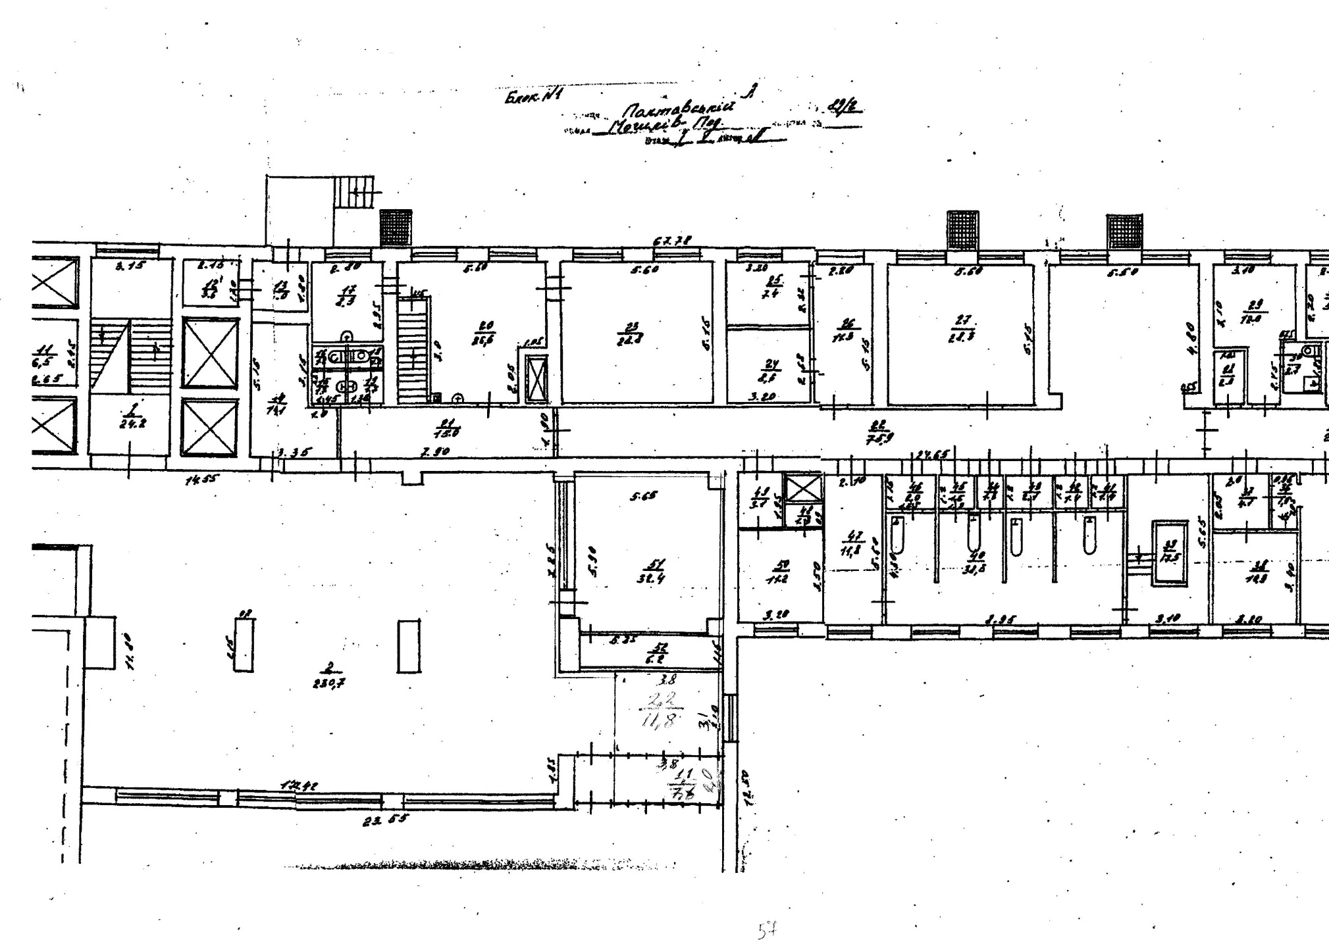

Перший заступник міського голови Петро БЕЗМЕЩУК

